МАЗ-MAN

Совместное предприятие МАЗ-MAN было организовано в декабре 1997 г. В конце апреля 1998-го на СП собрали первый автомобиль, а через полгода заработала сборочная линия. Сегодня гамма моделей, предлагаемых покупателям, позволяет выбрать тягач или шасси для выполнения самых разных транспортных задач.

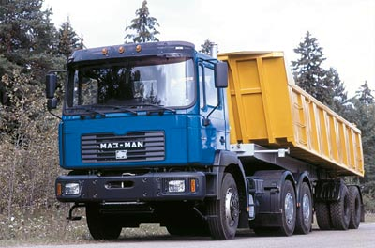

Продукция СП МАЗ-МАN отличается целым набором признаков, благодаря которым она завоевала признание эксплуатационников. В первую очередь стоит сказать о таких важных свойствах автомобилей, как надежность и долговечность. Надежность узлов и агрегатов обеспечена самой их конструкцией, разработанной опытными немецкими специалистами, высоким качеством применяемых материалов и особенно тщательной сборкой. Высокий и стабильный уровень качества продукции СП объясняется соответствующим уровнем дисциплины и контролем немецких специалистов.
Производственные мощности МАЗ-MAN позволяют собирать до 3 000 автомобилей в год. Двенадцать официальных дилеров в России, Белоруссии и Украине продвигают марку на рынок СНГ. Модельный ряд предприятия расширяется. По заказу покупателей машины могут быть специализированы для перевозки огнеопасных грузов, изготавливаться в разном климатическом исполнении. Предлагается широкий набор опций.
Тягачи МАЗ-MAN обслуживаются разветвленной дилерской сетью компании MAN по всей Западной Европе. Длительная гарантия на работу механизмов и узлов машин подчеркивает их безотказность (на автомобиль — 18 мес., на двигатель, коробку передач и ведущий мост — 18 мес. или 100 тыс. км пробега, на кабину гарантия против коррозии — 54 мес.).

"МАЗ-MAN" на гребне перемен.

Не знаю, может, кто-то еще продолжает думать, что "МАЗ-MAN" – это грузовики производства Минского автозавода с немецкими двигателями. Но вот шесть лет назад, когда образовывалось совместное предприятие, таких было много…

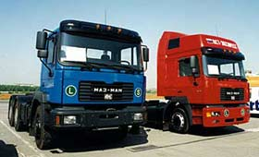

Успешное сотрудничество в течение 10 лет убедило в 1997 году немецкую компанию MAN Nutzfahrzeuge AG и ПО "БелавтоМАЗ" принять решение о создании в белорусской столице совместного предприятия. "МАЗ-МАН" был образован как производство большегрузных автомобилей для региональных и международных перевозок в России и республиках бывшего СССР мощностью 3 тыс. машин в год. Стороны подписали договор в декабре того же года, а уже в апреле 1998-го на СП изготовили первый тягач. Всего за прошедшее время здесь собрали более 900 единиц техники различного назначения.
Изначально руководство СП планировало выпускать двух- и трехосные тягачи. Но жизнь внесла в эти планы свои коррективы. По словам Станислава Иванюшенко, директора по сбыту и сервису, лишь на начальном этапе предприятие собирало грузовики из готовых комплектов Минского автозавода и компании MAN. Затем появился ряд деталей и узлов собственной разработки, были созданы новые модели, не имеющие аналогов на заводах-учредителях. В ассортименте готовой продукции появились самосвалы и специальные шасси. Особенность их конструкций состоит в том, что кабины и двигатели поставляет Германия, отдельные узлы и механизмы – МАЗ, а рама является собственной разработкой предприятия. Сейчас в номенклатуре СП – около 30 базовых автомобилей и их модификаций.

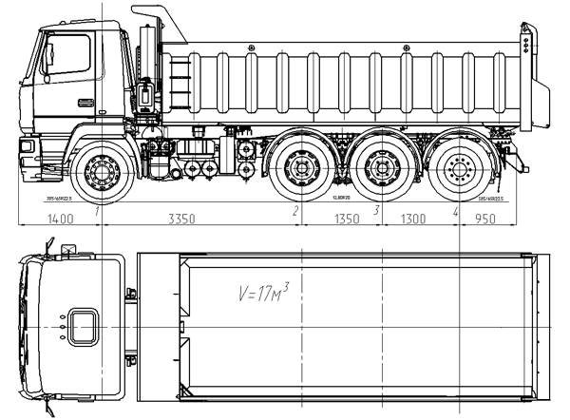

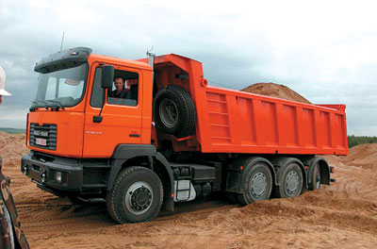

Серьезным ударом для молодого коллектива стал российский финансовый кризис, произошедший вскоре после открытия. Последствия дефолта удалось преодолеть совсем недавно, и сейчас СП "МАЗ-МАН" – один из лидеров стран СНГ по производству и сбыту грузовиков европейского класса. На предприятии работает около 200 человек, а продукция СП завоевала около двух десятков призов на престижных международных выставках. На одной из них – "Комтранс-2004" – самосвал МАЗ-MAN-750268 с колесной формулой 8х4 взял два приза: "За оригинальность конструкции" и "За лучший внедорожный автомобиль".
Как же удается небольшому коллективу обеспечивать столь высокое качество продукции? Чтобы получить ответ на этот вопрос, нужно посетить само предприятие. Оно занимает площадь в несколько гектаров и расположено на бывшей территории МАЗа. Той самой, где раньше находился цех запчастей и ряд отделов автозавода. Новые хозяева отреставрировали помещения, завезли необходимое оборудование и начали работать. А заводоуправление разместили в здании бывшего детсада. Там расположены отделы технического контроля и логистики, сбыта и сервиса, информации, финансов и маркетинга, а также бухгалтерия и конструкторское бюро.
Основу сборочного производства составляет конвейер, торжественное открытие которого состоялось 8 сентября 1999 г. Работают тут в одну смену, при необходимости – в две, правда, в редких случаях. Главные мужские профессии здесь – слесарь-сборщик и электрик, а женщины – в основном складские работники. Большая нагрузка ложится на мастеров. Их 10 человек; кроме привычных функций, они выполняют и роль контролеров, у каждого в подчинении по три рабочих.

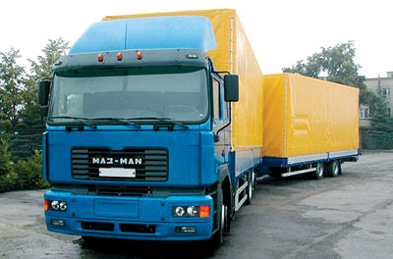

На конвейере расположено 12 производственных постов-участков с оборудованием и инструментом как отечественного, так и зарубежного производства. Они постоянно обновляются. Все операции проводятся с таким расчетом, что любая последующая контролирует предыдущую – человеку порой свойственно ошибаться. Прежде чем попасть в серию и получить сертификат качества, каждая новинка проходит полигонные и полевые испытания. Для первых опытный образец раньше вывозили в Германию. Теперь для этого используется полигон в подмосковном Дмитрове. А для полевых служит Минская кольцевая дорога и карьеры.
Каждый собранный автомобиль вначале попадает в ОТК, затем водитель-испытатель проводит внешний первичный осмотр и обкатку. Все недостатки записываются в специальный журнал, после этого при необходимости производится доводка готового изделия. С момента получения заказа на его выполнение уходит от 10 дней до трех месяцев: все зависит от сложности техники. Серийная продукция изготавливается быстрее, эксклюзивная – дольше. Самое большое время занимает доставка комплектующих. Сама сборка длится три-четыре дня, еще два-три требуется на доводку и испытания.
Несмотря на небольшой срок работы СП, здесь уже появились свои династии: вместе трудятся мать с дочерью, тесть и невестка. Основу коллектива составляют бывшие МАЗ-овские специалисты. Брали перспективных и ответственных людей по рекомендации их руководителей, поэтому текучесть кадров минимальная. Прием новых сотрудников ведется на конкурсной основе. Претенденту дается испытательный срок, в течение которого проверяется его профпригодность. Любой желающий может устроиться сюда, но он должен соответствовать определенным требованиям. В настоящее время предприятие не имеет профучилищ, но в будущем они обязательно появятся. В 2004 году на предприятии изготовлено 272 автомобиля МАЗ-MAN, что на 45% больше, чем годом ранее. При этом важно отметить: в 2003 году предприятие удвоило выпуск техники по сравнению с 2002-м. В настоящее время половина всей выпускаемой техники экспортируется в Россию, а остальная работает в Беларуси.
В начале марта стало известно, что СП "МАЗ-MAN" создает новый цех по производству деталей и узлов для своих грузовиков. Объем инвестиций – 1 млн. долларов. И это лучший ответ скептикам, предрекавшим предприятию мрачное будущее. Трудностей и без того хватает. Например, из-за несогласованности механизма уплаты НДС от заключения контрактов отказалась часть российских заказчиков. Зимнее снижение объемов спроса произошло и со стороны белорусских покупателей. Причина – усложнение процедуры продажи машин в лизинг и стремление банков увеличить процентную ставку. И все-таки работники СП не отчаиваются. В текущем году они планируют открыть новый фирменный центр в Минске в дополнение к трем существующим.

